业务操作指引
40064首违不罚（逾期申报）

一、业务概述
首违不罚处理流程适用于税收违法行为当事人初次违法且危害后果轻微并及时改正的，可以不予行政处罚的情形。
根据《中华人民共和国行政处罚法》第三十三条规定，初次违法且危害后果轻微并及时改正的，可以不予行政处罚。对当事人的违法行为依法不予行政处罚的，行政机关应当对当事人进行教育。

二、办理流程
即时办结。

三、功能路径
1.登录电子税务局后，进入【我的待办】 -【待签收文书】- 【责令限期改正通知书】查看内容。
2.根据责令限期改正内容，进申报模块补充申报。
3.进入【我的待办】 -【待签收文书】- 【不予税务行政处罚决定书】或进入【我要查询】-【税务文书电子送达查询】-【税务文书送达确认】查看。

四、操作步骤
步骤一 登录电子税务局后，进入【我的待办】 -【待签收文书】- 【责令限期改正通知书】查看内容。
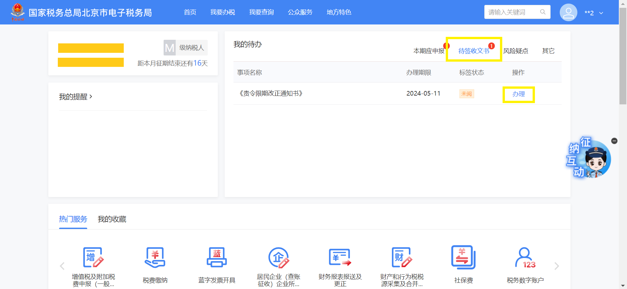

步骤二 点击《责令限期改正通知书》查看通知书。
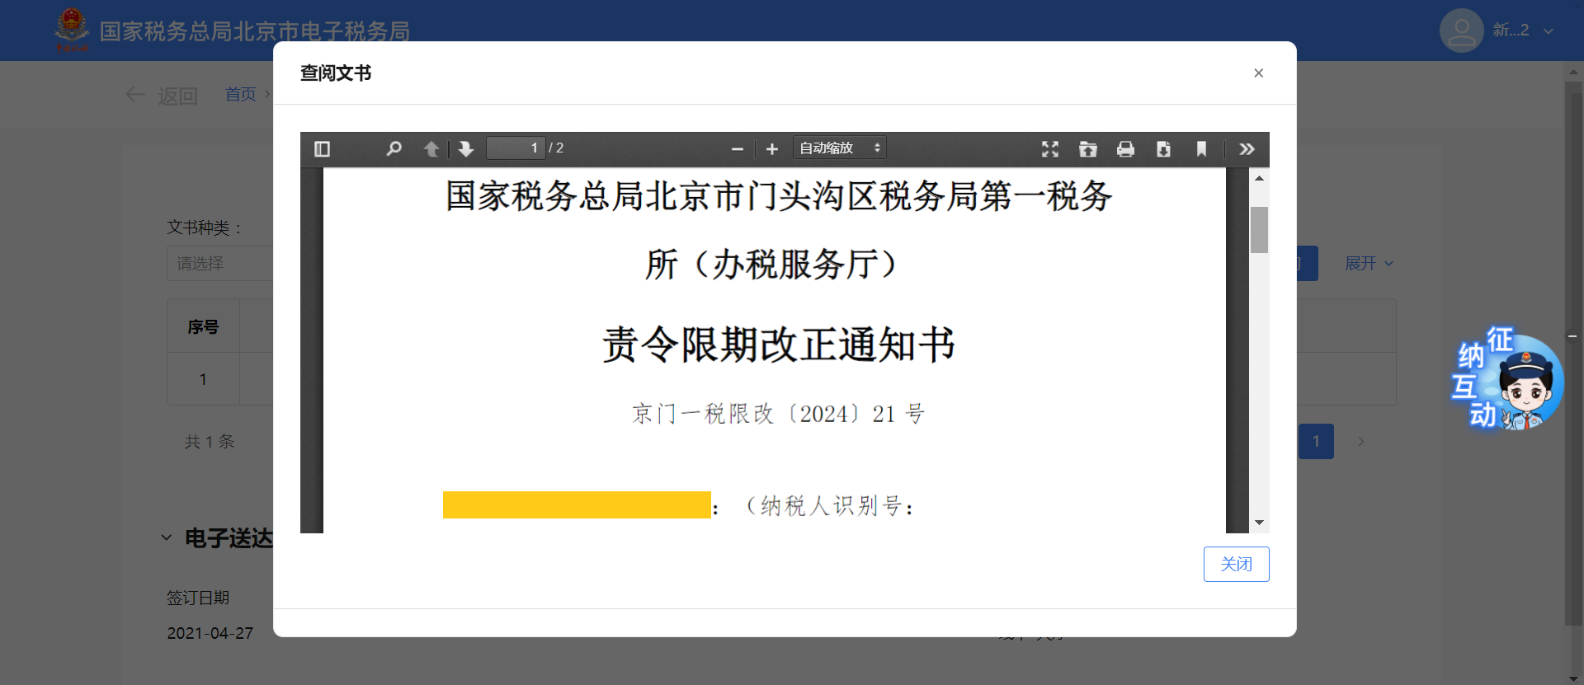

步骤三 纳税人查看《责令限期改正通知书》后，根据责令限期改正内容，进申报模块补充申报（首违不罚必须在期限内补充申报）。
步骤四 当责令限改事项已改正，若符合首违不罚规则，系统将推送《不予税务行政处罚决定》书及《首违不罚承诺书》。纳税人可登录电子税务局，进入【我的待办】 -【待签收文书】- 【不予税务行政处罚决定书】查看文书。
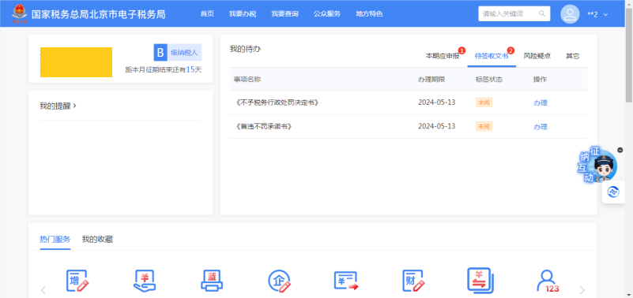
或进入【我要查询】-【税务文书电子送达查询】-【税务文书送达确认】，查看相关文书。
